**实验二 HTTP请求对象**

一、实验目的

1. 掌握如何获得请求参数；

2. 掌握如何检索请求头；

3. 了解如何通过请求对象获得客户信息；

4. 重点掌握使用请求对象存储数据和请求转发。

二、实验原理

对客户的请求，容器根据请求调用Servlet的相应doXxx()方法，该方法带有两个参数，一个是HttpServletRequest，一个是HttpServletResponse，它们分别表示请求对象和响应对象，它们是容器自动创建的两个对象。可以使用这两个接口定义的若干方法完成有关操作。

三、实验内容与步骤

**1、通过查询串传递请求参数，并在Servlet中检索请求参数（20分）**

【步骤1】编写HelloUserServlet类，实现显示Hello XXX。XXX表示由查询串传递的参数。



图2-1 HelloUserServlet程序的运行效果

此处的XXX是由查询串传递得参数。

**（1）代码：**

package com.test1;

import java.io.IOException;

import javax.servlet.ServletException;

import javax.servlet.http.HttpServlet;

import javax.servlet.http.HttpServletRequest;

import javax.servlet.http.HttpServletResponse;

public class HelloUserServlet extends HttpServlet{

@Override

protected void doGet(HttpServletRequest request, HttpServletResponse response)

throws ServletException, IOException {

String userName = request.getParameter("userName");

String message = "Hello," + userName;

response.setContentType("text/html");

response.getWriter().println("<html><body><h2>" + message + "</h2></body></html>");

}

}

【步骤2】编译该Servlet，然后修改web.xml文件。

**（2）代码**

<servlet>

<servlet-name>HelloUserServlet</servlet-name>

<servlet-class>com.test1.HelloUserServlet</servlet-class>

</servlet>

<servlet-mapping>

<servlet-name>HelloUserServlet</servlet-name>

<url-pattern>/hello</url-pattern>

</servlet-mapping>

【步骤3】使用URL访问。

http://localhost:8080/XXXX/hellouser****?userName=John****

此处的XXXX为项目名称

**（3）运行截图：**

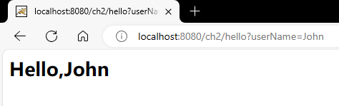

将userName的值改为你自己的名字，看输出结果。若不给出查询字符串，结果如何？参数值使用汉字如何？

方法一：request.setCharacterEncoding("UTF-8");

方法二：String name = new String(request.getParameter("userName").getBytes("ISO8859-1"),"UTF-8")

**（4）运行截图：**

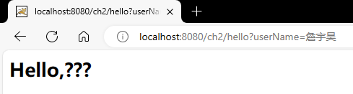

修改前

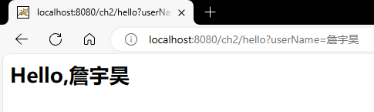

修改后

**2、通过表单传递请求参数，使用HttpServletRequest对象获得请求参数（30分）**

【步骤1】首先编写一个input.html文件，存放在helloapp目录中。该页面在屏幕上显示一个表单，其中包括姓名和年龄域，点击“确定”按钮后，将表单参数传递给ParamServlet并显示出来。



图2-2 input.html程序的运行效果

1. **input.html代码：**

<!DOCTYPE html>

<html>

<head>

<meta charset="UTF-8">

<title>Insert title here</title>

</head>

<body>

<h1>从表单向Servlet传递参数</h1>

<form action="Param" method="get">

姓名<input type="text" name="name"/>

<br/>

年龄<input type="text" name="age"/>

<br/>

<input type="submit" value="确定"/>

<input type="reset" value="重置"/>

</form>

</body>

</html>

【步骤2】编写ParamServlet.java，实现将从表单向Servlet传递的参数显示在浏览器内。

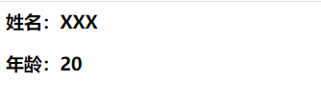

图2-3 ParamServlet程序的运行效果

1. **代码：**

package com.test2;

import java.io.IOException;

import java.io.PrintWriter;

import javax.servlet.ServletException;

import javax.servlet.http.HttpServlet;

import javax.servlet.http.HttpServletRequest;

import javax.servlet.http.HttpServletResponse;

public class ParamServlet extends HttpServlet {

@Override

protected void doGet(HttpServletRequest req, HttpServletResponse resp) throws ServletException, IOException {

req.setCharacterEncoding("UTF-8");

resp.setContentType("text/html;charset=UTF-8");

PrintWriter out = resp.getWriter();

out.print("<!Doctype html><html><body>");

out.print("姓名："+req.getParameter("name")+"<br/>");

out.print("年龄："+req.getParameter("age")+"<br/>");

out.print("</body></html>");

}

}

【步骤3】修改web.xml文件，将下面代码添加到其中：

**（3）代码：**

<servlet>

<servlet-name>ParamServlet</servlet-name>

<servlet-class>com.test2.ParamServlet</servlet-class>

</servlet>

<servlet-mapping>

<servlet-name>ParamServlet</servlet-name>

<url-pattern>/Param</url-pattern>

</servlet-mapping>

【步骤4】测试参数传递。在浏览器的地址栏中输入：http://localhost:8080/XXXX/input.html。输入数据，点击“确定”按钮，体会表单参数的传递。此处的XXXX为项目名称

**（4）运行截图：**

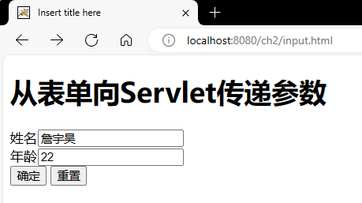

input.html运行效果

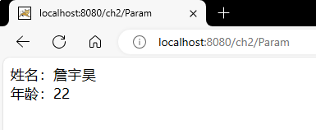

运行结果图

问题1：如何通过超链接的锚标签（<a href>）传递请求参数？

**（5）代码：**

<a href='/ch2/Param?name=詹宇昊&age=22'>查看自己</a>

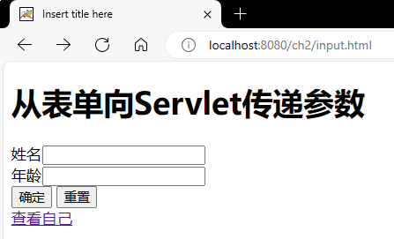

**3、编写一个Servlet，显示所有请求头（15分）**

【步骤1】ShowHeadersServlet.java的Servlet能够检索所有的请求头。

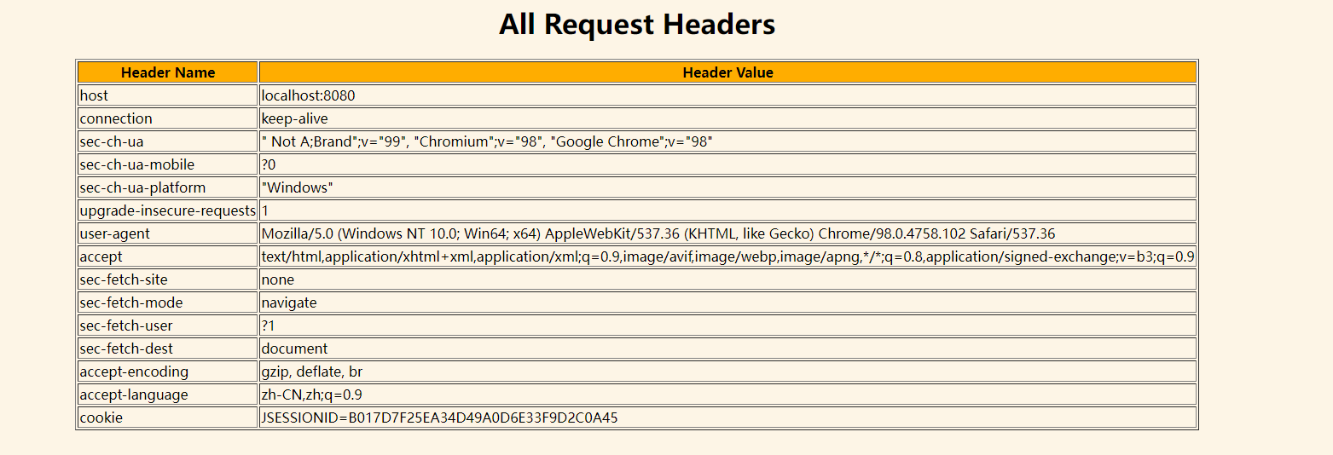

图2-4 ShowHeadersServlet程序的运行效果

**（1）代码：**

package com.test3;

import java.io.IOException;

import java.io.PrintWriter;

import java.util.Enumeration;

import javax.servlet.ServletException;

import javax.servlet.annotation.WebServlet;

import javax.servlet.http.HttpServlet;

import javax.servlet.http.HttpServletRequest;

import javax.servlet.http.HttpServletResponse;

public class ShowHeadersServlet extends HttpServlet {

@Override

protected void doGet(HttpServletRequest req, HttpServletResponse resp) throws ServletException, IOException {

resp.setContentType("text/html;charset=UTF-8");

PrintWriter out = resp.getWriter();

out.println("<html><body>");

out.println("<h1 align=\"center\">All Request Headers</h1>");

out.println("<table align=\"center\" border=\"1\"><tr bgcolor=\"#ffb200\" align=\"center\"><td>Header Name</td><td>Header Value</td></tr>");

Enumeration<String> headerNames = req.getHeaderNames();

while (headerNames.hasMoreElements()) {

String headerName = headerNames.nextElement();

String headerValue = req.getHeader(headerName);

out.println("<tr><td>" + headerName + "</td><td>" + headerValue + "</td></td>");

}

out.println("</table></body></html>");

}

}

【步骤2】修改web.xml，加入下面内容：

<servlet>

<servlet-name>ShowHeadersServlet</servlet-name>

<servlet-class>_______________</servlet-class>

</servlet>

<servlet-mapping>

<servlet-name>ShowHeadersServlet</servlet-name>

<url-pattern>/showheaders</url-pattern>

</servlet-mapping>

**（2）代码：**

<servlet>

<servlet-name>ShowHeadersServlet</servlet-name>

<servlet-class>com.test3.ShowHeadersServlet</servlet-class>

</servlet>

<servlet-mapping>

<servlet-name>ShowHeadersServlet</servlet-name>

<url-pattern>/showheaders</url-pattern>

</servlet-mapping>

【步骤3】在浏览器地址栏中输入下面URL访问该Servlet

**（3）链接：**http://localhost:8080/ch2/showheaders

**（4）运行截图：**

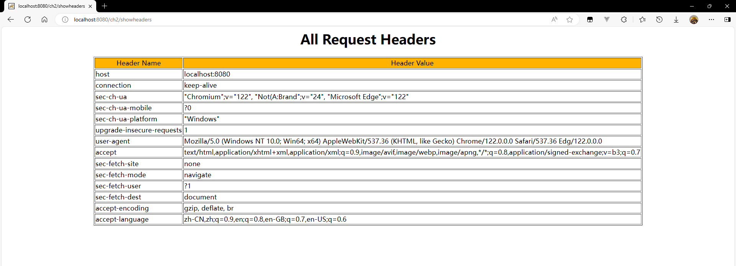

**4、简单的综合应用（35分）**

【步骤1】创建一个名为input.html的HTML页面，其中包括一个表单，表单中包含两个文本域，分别供用户输入学号和姓名，该页面也包含提交和重置按钮。**（5分）**

【步骤2】定义一个名为com.demo.Student类，其中包括学号sno和姓名name两个private的成员变量，定义访问和修改sno和name的方法。**（5分）**

【步骤3】编写名为FirstServlet的Servlet，要求当用户在input.html中输入信息后点击“提交”按钮，请求FirstServlet对其处理。在FirstServlet中使用表单传递的参数（学号和姓名）创建一个Student对象并将其作为属性存储在请求对象中，然后获得通过请求对象的getRequestDispatcher()方法获得RequestDispatcher()对象，将请求转发到SecondServlet。**（15分）**

【步骤4】在SecondServlet中取出请求对象上存储的Student对象，并显示输出该学生的学号和姓名。在SecondServlet的输出中应该包含一个超链接，点击该连接可以返回input.html页面。**（10分）**

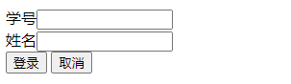

图2-5 input.html运行效果

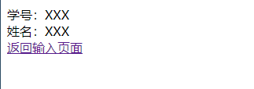

图2-6 运行结果图

**代码：**

1. **input.html**

<!DOCTYPE html>

<html>

<head>

<meta charset="UTF-8">

<title>Insert title here</title>

</head>

<body>

<form action="First" method="post">

学号<input type="text" name="sno"/>

<br/>

姓名<input type="text" name="name"/>

<br/>

<input type="submit" value="登录"/>

<input type="reset" value="取消"/>

</form>

</body>

</html>

**（2）Student.java**

package com.demo;

public class Student {

private String sno;

private String name;

public Student(String sno, String name) {

super();

this.sno = sno;

this.name = name;

}

public String getSno() {

return sno;

}

public void setSno(String sno) {

this.sno = sno;

}

public String getName() {

return name;

}

public void setName(String name) {

this.name = name;

}

}

**（3）FirstServlet.java**

package com.demo;

import java.io.IOException;

import com.demo.Student;

import javax.servlet.RequestDispatcher;

import javax.servlet.ServletException;

import javax.servlet.http.HttpServlet;

import javax.servlet.http.HttpServletRequest;

import javax.servlet.http.HttpServletResponse;

public class FirstServlet extends HttpServlet{

@Override

protected void doPost(HttpServletRequest req, HttpServletResponse resp) throws ServletException, IOException {

req.setCharacterEncoding("UTF-8");

resp.setContentType("text/html;charset=UTF-8");

String sno = req.getParameter("sno");

String name = req.getParameter("name");

Student stu = new Student(sno,name);

req.setAttribute("student", stu);

RequestDispatcher rd=req.getRequestDispatcher("/Second");

rd.forward(req, resp);

}

}

**（4）SecondServlet.java**

package com.demo;

import java.io.IOException;

import java.io.PrintWriter;

import javax.servlet.ServletException;

import javax.servlet.http.HttpServlet;

import javax.servlet.http.HttpServletRequest;

import javax.servlet.http.HttpServletResponse;

public class SecondServlet extends HttpServlet{

@Override

protected void doPost(HttpServletRequest req, HttpServletResponse resp) throws ServletException, IOException {

req.setCharacterEncoding("UTF-8");

resp.setContentType("text/html;charset=UTF-8");

Student stu = (Student)req.getAttribute("student");

PrintWriter out = resp.getWriter();

out.print("<!Doctype html><html><body>");

out.print("学号："+stu.getSno()+"<br/>");

out.print("姓名："+stu.getName()+"<br/>");

out.print("<a href='/ch2/input.html'>返回输入页面</a>");

out.print("</body></html>");

}

}

**运行截图：**

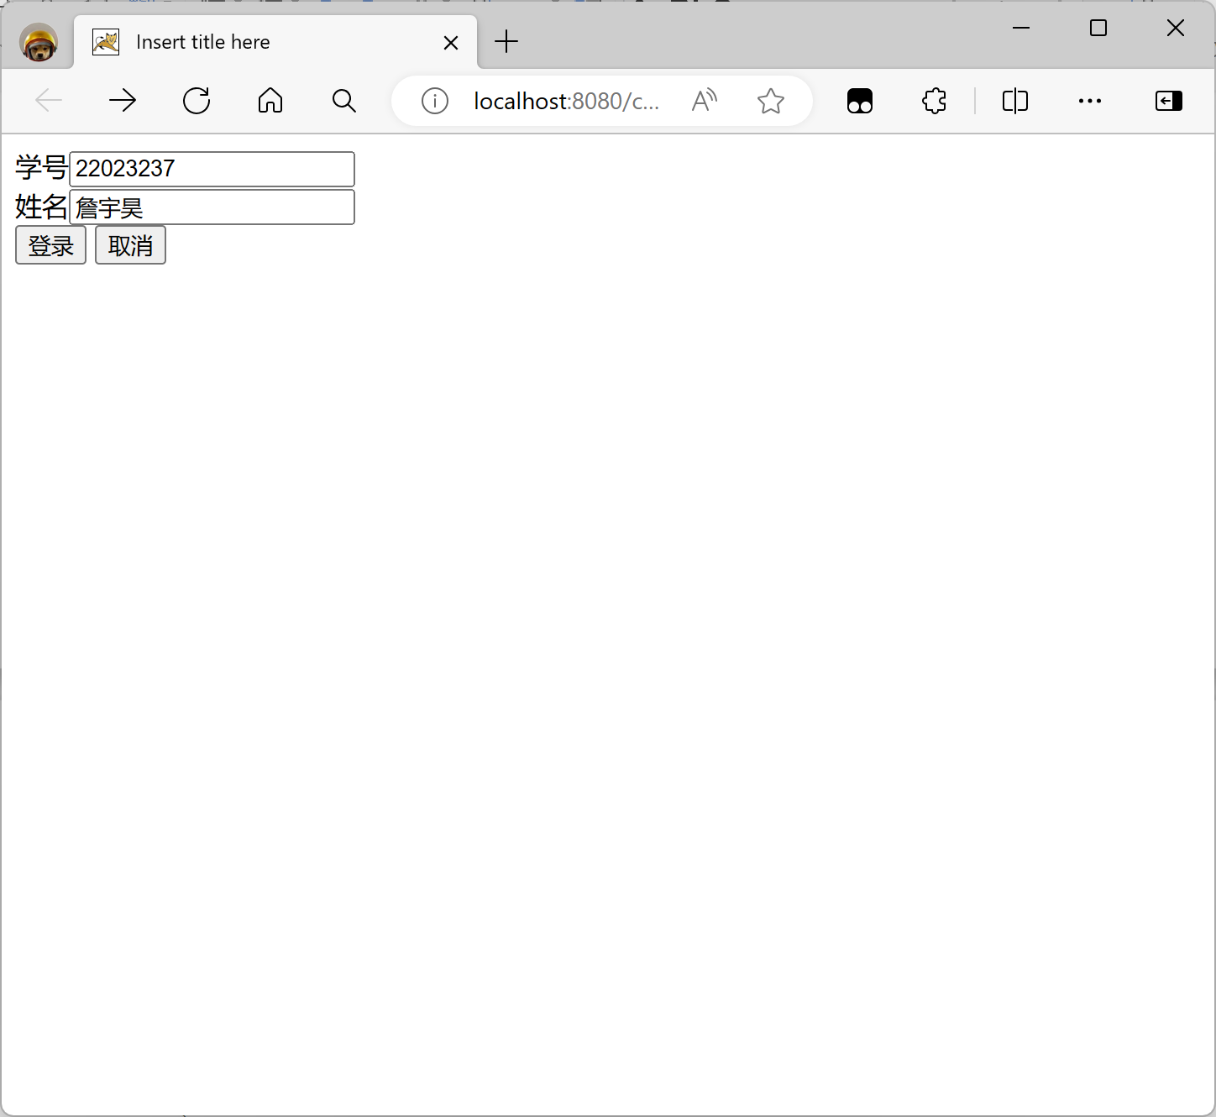

input.html运行

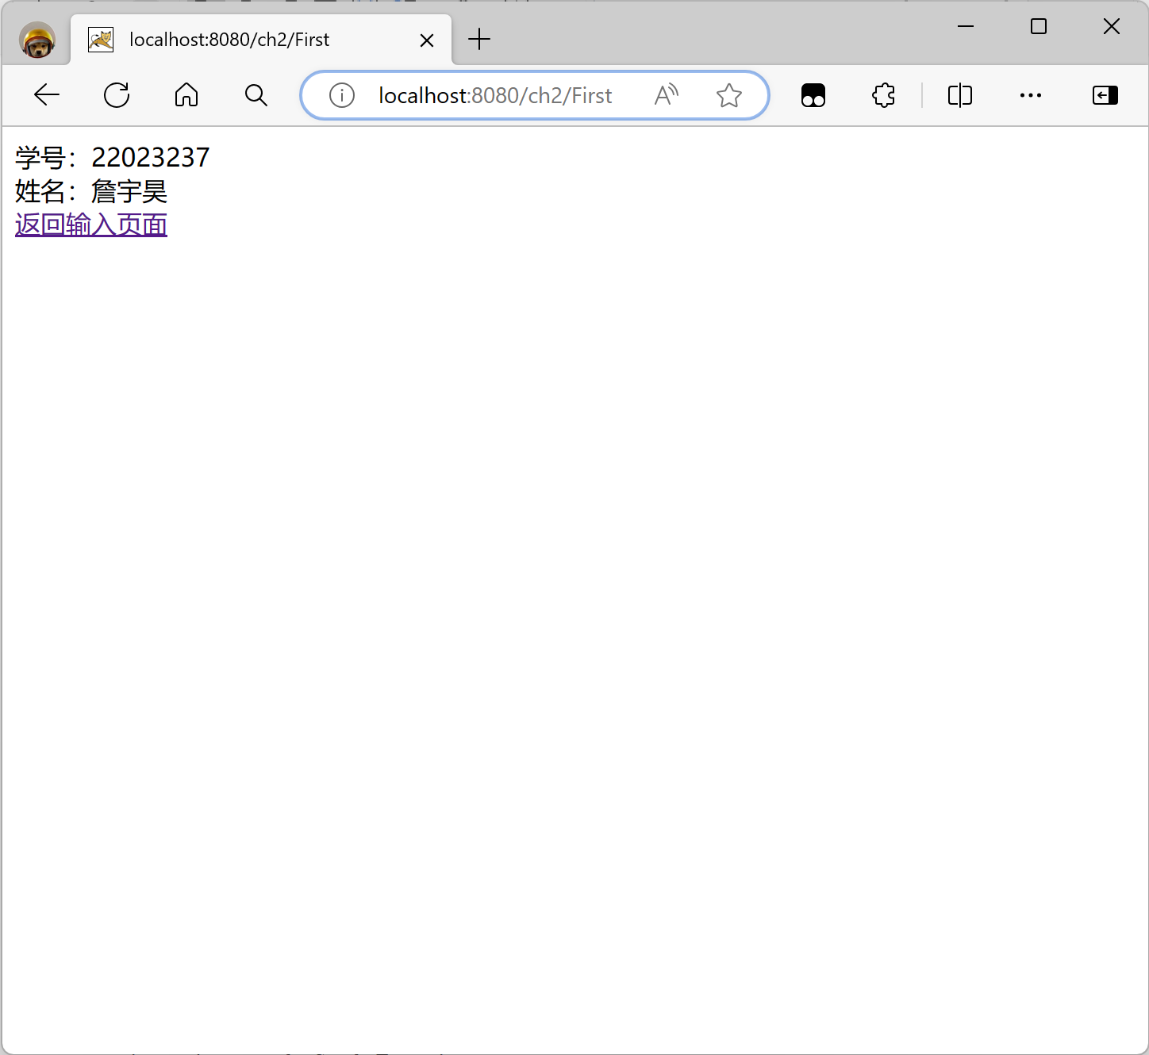

输入后运行结果